Тема: «Здоровье — наше богатство»
Цель: научить детей ценить и беречь здоровье; объяснить, почему мы теряем здоровье; привить любовь к спорту; научить детей проводить профилактику заболеваний самостоятельно.
Оборудование: энциклопедии, толковый словарь, наглядность, рисунки, фрукты, овощи, витаминное дерево.
Ход урока
I. Орг.момент
II. Работа над темой
Уч-ль: Народная мудрость гласит: «Здоровье потеряешь — все потеряешь». Но
задумаемся, почему мы теряем этот драгоценный дар.
Учитель спрашивает учеников, почему они пропустили уроки.
Дети: Голова болела; простудился; отравился, наверное,
Уч-ль: И так можно продолжать без конца. Так почему же мы болеем и теряем свое
здоровье?
Дети: Из-за плохого воздуха, который отравлен выхлопными газами автомобилей и
ядовитыми выбросами промышленных предприятий. Чрезмерно начиненная
различными удобрениями почва, которая нас кормит. Это и загрязненная
вода, которую мы пьем.
Уч-ль: Правильно, причин здесь немало. Но болезни возникают и по вине самого
человека: взрослого или школьника. Обратите внимание на слово
«простуда». Что оно означает?
Дети: Простуда — это болезнь, вызванная охлаждением организма.
Уч-ль: Это из-за нее, оказывается школьники чаще всего и пропускают занятия. Но
есть школьники и взрослые, которые полностью избавились от простуды без
помощи врачей, благодаря лишь закаливанию. А кто такой закаленный
человек?
Дети: Закаленный человек — это физически и нравственно крепкий, стойкий,
выносливый организм человека.
Уч-ль: А что входит в закаливание?
Дети: В закаливание входят: водные процедуры, световоздушные ванны и занятия
спортом.
Уч-ль: Верно говорят: «Солнце, воздух и вода — самые верные наши друзья».
У Миланы сильно болела голова, и она не пошла в школу. А как же бедной
головушке не болеть. А как вы думаете, почему у человека может болеть
голова?
Дети: Потому что он (человек) ежедневно подолгу смотрит телевизор, ложится
спать поздно, на свежем воздухе почти не бывает.
Уч-ль: А головная боль может быть лишь первым признаком начинающегося
серьезного заболевания. давайте представим, что человеку удалили больной
зуб? Кто в этом виноват?
Дети: Конечно, в этом виноват он сам, потому что не чистил зубы или делал это
плохо, от случая к случаю, и советы стоматолога пропускал мимо ушей. А
стоматологи советуют: чистить зубы не менее З минут и внешнюю, и
внутреннюю поверхности зубов, старательно удаляя налет на зубах и
массируя десны.
Уч-ль: К тому же, некоторые из вас есть предпочитают булочки да плюшки,
леденцы и печенье, жвачку и шоколад, а морковь, фрукты и овощи вообще
погрызть забывают. На осмотр к стоматологу тоже не каждый пойдет. А
болезнь не ждет, зубы разрушаются. Пережевывание пищи ухудшается, а это
дополнительные трудности для желудка. Больные зубы способствуют
возникновению болезней сердца, суставов, горла и других органов.
Есть свод правил, которые помогают вырасти здоровым, крепким,
жизнерадостным, готовым к преодолению трудностей в. жизни, учебе и
вообще в жизни. Что это за правила?
Дети: достаточная двигательная активность включает обязательную утреннюю
зарядку, физкультминутки на уроках, подвижные игры на перемене, активное
участие на уроках труда и физкультуры, походы в лес.
Уч-ль: И многое-многое другое, но желательно на свежем воздухе и никак не
меньше 2 часов движения в день. Что такое зарядка, и для чего она нужна?
Дети: Зарядка — это совокупность оздоровительных гимнастических упражнений.
Она помогает скорее включиться в работу, внимательнее слушать учителя,
быстрее решать задачи и писать.
III. Физминутка
Проводится зарядка.
IV. Знакомство с гигиеной питания
Уч-ль: Гигиена питания предусматривает соблюдение режима питания. Лучше всего
есть в определенное время 4 — 5 раз в день, но никак не реже 3 раз.
Старайтесь побольше съедать овощей и фруктов, поменьше сладкого,
жирного, соленого. Почему нам нужно есть овощи и фрукты?
Дети: Для того, чтобы получить побольше витаминов.
Уч-ль: А что такое витамины?
Дети: Витамины — это органические вещества, необходимые для нормальной
жизнедеятельности организма, а также препараты, содержащие такие
вещества. Витамины регулируют процессы обмена, играют большую роль в
повышении сопротивляемости организма, участвуют в процессе
кроветворения. Лишь немногие витамины образуются в организме.
Большинство же из них поступают с пищей.
Уч-ль: Известно, что для нормальной жизни человека нужно около 20 витаминов.
А какие вы знаете витамины?
Дети: Витамины А, В, С, Д, Е.
Уч-ль: Однажды между витаминами возник спор. Кто важней?
1 уч-к: Я — витамин А. я — самый главный витамин. Меня много содержится в
растениях: в моркови, шпинате, помидорах, абрикосах, а также в сливочном
масле, яичном желтке, икре, рыбьем жире. При отсутствии меня в пище
поражаются роговица глаза, кожа, дыхательные пути.
2 уч-к: Я — главный! В меня входит целая группа витаминов — В 1, В 2, В б, В 11,
В 12. Все мы в значительных количествах содержимся в пивных дрожжах,
оболочках семян ржи, риса, бобовых, в почках, печени, в яичном желтке.
3 уч-к: Я, витамин В 1, необходим для работы нервной системы и органов
пищеварения, препятствуют возникновению некоторых заболеваний,
содержусь в хлебе, свинине, печени.
4 уч-к: Нет, я — самый главный, витамин В2. Я встречаюсь в молоке, яйцах, зелени,
постном масле.
5 уч-к: Я, В6, самый важный! Так как участвую в превращениях аминокислот и в
обмене углеводов.
6 уч-к: А уж при моем отсутствии (В 11), возникают нарушения обмена веществ.
Поэтому я, важнее!
7 уч-к: А я (В 12) регулирую в организме кроветворную функцию, рост нервной
ткани. Я важнее!
8 уч-к: Витамин С. Я в значительных количествах содержусь в плодах шиповника,
черной смородине, капусте, помидорах, моркови, картофеле и других овощах
и фруктах. При длительном отсутствии меня в организме, он начинает
слабеть, начинают воспаляться и кровоточить десны, выпадать зубы,
распухать суставы. А чтобы этого не было, необходимо есть различные
цитрусовые, так как они богаты мной — апельсины, лимоны, грейпфруты,
клубника.
9 уч-к: А меня (Д) вырабатывает сам организм под воздействием солнечных лучей.
Ах, да, чуть не забыл: в молоке я тоже содержусь.
10 уч-к: Меня же можно отыскать в семечках, кукурузе, фасоли, в подсолнечном
масле.
Витамины: Скажите, кто из нас важнее?
Дети задумываются.
Витамины: А теперь мы угостим вас своими витаминами.
Уч-ль: Спасибо нашим витаминам. Теперь мы знаем, где их можно найти. Но
витаминов недостаточно, для того чтобы быть здоровым. Для этого еще
нужно знать правила личной гигиены. А может, вы их знаете?
Дети: они совсем простые, и мы их знаем: нужно мыть руки перед едой, ухаживать
за зубами, не реже одного раза в неделю мыться горячей водой с мылом,
ухаживать за ногтями и волосами, содержать в чистоте одежду и обувь,
помещение, где мы живем и учимся.
Уч-ль: Вот молодцы! Скажите, а что у нас за чудо дерево, и что на нем?
Дети: Для того, чтобы шкорки мандарин очищали воздух в классе, и был приятный
запах.
V. Закрепление
Уч-ль: Весь урок мы говорим о здоровье. А что это такое?
Дети: Здоровье — это правильная, нормальная деятельность организма, его полное
физическое и психологическое благополучие. Здоровье — это то или иное
состояние организма.
Уч-ль: Молодцы! А какой рассказ Анатолия Георгиевича Алексина мы читали?
Дети: Рассказ называется «Как ваше здоровье?», где говорится о мальчике, который
хотел заболеть, для того чтобы на него обратили внимание.
VI. Кроссворд
1. Какой продукт приносит пользу и одновременно вред нашему организму? (шоколад).
2. Что нужно и человеку, и животным, и растениям, чтобы дышать, а значит, чтобы жить? (воздух)
3. В этом продукте содержатся витамины А, В, В2. (яйцо)
4. Что помогает скорее включится в работу? (зарядка)
5. Как называется болезнь, вызванная охлаждением организма? (простуда)
6. Фрукт, в котором содержится витамин С. (апельсин)
7. В каком продукте содержится витамин В 1? (хлеб)
8. Что находится в овощах и фруктах в значительных количествах? (витамины)
9. Кто помогает, облегчает страдания больных и спасает их от смерти? (врач)
10. Правильная, нормальная деятельность организма, его полное физическое и психологическое благополучие называется ... (здоровье).
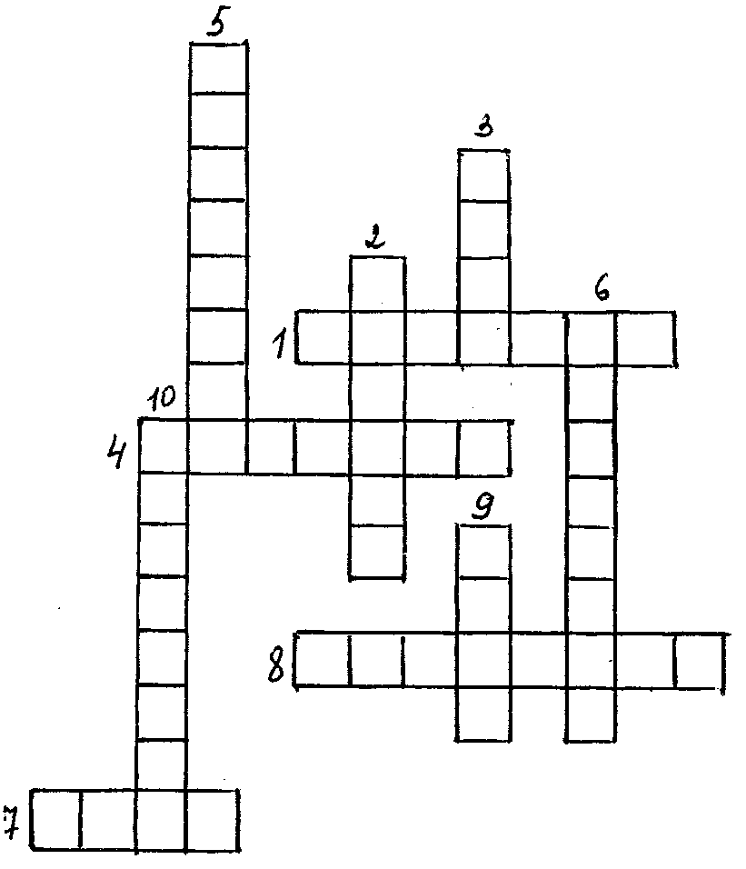
VII. Повторение
Уч-ль: А что означает поговорка: «Здоровье — дороже денег».
Уч-ки: Здоровье нельзя купить за деньги. Если будет здоровье. То и деньги будут.
VIII. Итог урока
Уч-ль: Я желаю вам всегда стремиться укреплять свое здоровье и быть всегда
здоровыми.

